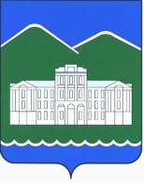
АДМИНИСТРАЦИЯ КЫШТЫМСКОГО ГОРОДСКОГО ОКРУГА

Загрязнение атмосферного воздуха
Положениями ст. 65 Федерального закона от 10.01.2002 N 7-ФЗ "Об охране окружающей среды" предусмотрены федеральный государственный экологический контроль (надзор) и региональный государственный экологический контроль (надзор).
Государственный экологический контроль на территории Челябинской области осуществляется Управлением регионального государственного экологического надзора Министерства экологии Челябинской области. При возникновении фактов загрязнения атмосферного воздуха необходимо обратиться по телефону горячей линии (по вопросам государственного экологического надзора): +7 906 890 96 70.

